Europaweite Vermögensabgabe!
Statt Sozialabbau und PrivatisierunG1

Weltweit nimmt die Polarisierung der Vermögensverteilung immer weiter zu.
Die Hälfte der Weltbevölkerung lebt in Armut.
Auch in den reichen Ländern des Nordens wird ein immer größerer Teil der Gesellschaft abgehängt.
Zugleich konzentrieren sich ungeheure Vermögenssummen in den Händen weniger.
Heute besitzt das reichste 1 % der Menschen in Deutschland rund 35 % des Gesamtvermögens,
die reichsten 1,4 % sogar die Hälfte!

Dieses Super-Vermögen soll sich mit möglichst großer Rendite weiter vermehren und wird auf
den Finanzmärkten angelegt. So entstehen spekulative Blasen, die zwangsläufig irgendwann platzen. Deswegen ist die ungleiche Verteilung nicht nur sozial inakzeptabel.
Sie destabilisiert die gesamte Weltwirtschaft! Das erleben wir seit Ausbruch der globalen Krise 2007,
die in Europa zur sogenannten „Schuldenkrise“ geführt hat.
Die Zeche zahlen jene, die am wenigsten
zur Krise beigetragen haben.
Überall wird gekürzt: bei Renten,
Krankenhäusern, Arbeitslosengeld,
und öffentlichem Dienst.
Die Vermögenden werden kaum zur Kasse
Gebeten. Sie können ihren Reichtum in
Steueroasen wie Luxemburg und der Schweiz
Die Zeche zahlen jene, die am wenigsten
zur Krise beigetragen haben. Überall wird
gekürzt: bei Renten, Krankenhäusern,
Arbeitslosengeld , öffentlichem Dienst.
Die Vermögenden werden dagegen kaum
zur Kasse gebeten. Sie können ihren
Reichtum in Steueroasen wie Luxemburg
der der Schweiz parken. Das gilt für die besonders hart getroffenen Länder
genauso wie für Deutschland.
Der bundesdeutsche Vermögens-„Kuchen“:

Die superreichen
1,4 %
nahmen sich bereits
die Hälfte!

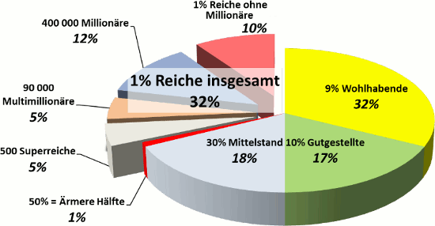
Es ist höchste Zeit für eine große
Rückverteilung von oben nach unten!
attac fordert eine europaweit
Koordinierte Vermögensabgabe.
Sie zielt auf das reichste 1 % und soll
ca. 50 % dieser Supervermögen
abschöpfen:

Dieses Geld ist in den öffentlichen
und sozialen Bereich umzulenken,
in den Ausbau öffentlicher
Infrastruktur, in Bildung,
ökologisch sinnvolle Investitionen.

attac fordert zusammen mit dem breiten gesellschaftlichen Bündnis „umFAIRteilen“:
das wachsende Privatvermögen der Superreichen muss endlich wieder besteuert werden!
Allein in den letzten 10 Jahren stieg es um 30,5 % !

77% der Deutschen
befürworten die

STEUER
FÜR DIE
GROSSVERMÖGEN !

Ein breites gesellschaftliches Bündnis formiert sich:

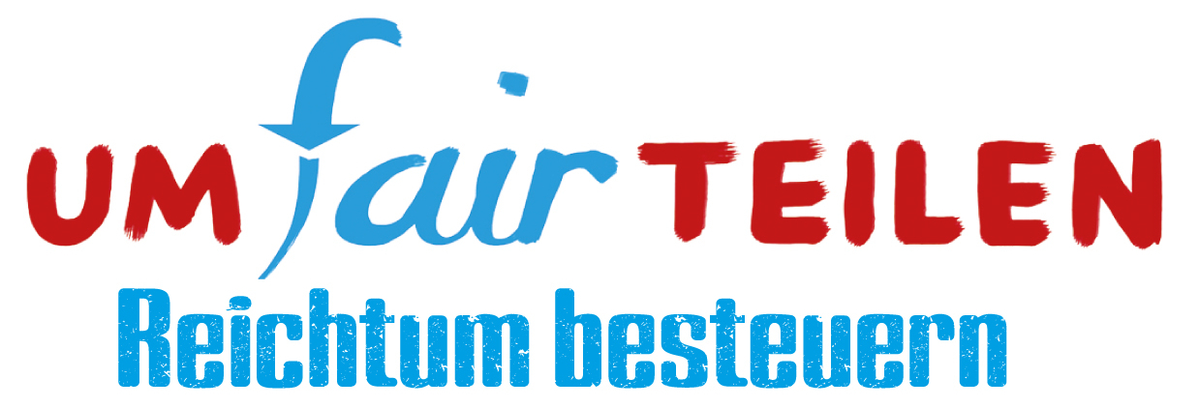

und ruft dazu auf, sich am
„AKTIONSTAG“
Samstag, den 29. September 2012, ab 11 Uhr
an den großen umfairteilen-Kundgebungen in den Großstädten (für Hameln in Hannover) zu beteiligen.
Bündnis Hameln-Büro und Kontakt Tel. xxxxxx

Die Grünen . Die Linke . Jusos in der SPD
Der Paritätische Gesamtverband . Sozialverband VDK . Sozialverband Deutschland SoVD . Volkssolidarität . Arbeiterwohlfahrt
Vereinte Dienstleistungsgwerkschaft ver.di . Gewerkschaft Erziehung und Wissenschaft GEW . DGB Jugend
Koordinierungsstelle Gewerkschaftlicher Arbeitslosengruppen . freier zusammenschluss von Studen/innenschaften fzs
Förderverein gewerkschaftlicher Arbeitslosenarbeit e.V. . NaturFreunde Deutschlands . Katholische Arbeitnehmer-Bewegung
Kairos Europa . Alevitische Gemeinde Deutschland . Föderation Demokratischer Arbeitervereine DIDF
Bundesverband der Migrantinnen in Deutschland e.V. . Vermögensteuer Jetzt . Campact . medico international : attac
für umfairteilen Hameln:
